ОТЧЕТ ПО ЛАБОРАТОРНОЙ РАБОТЕ №3. Создание домена Windows Server 2003
Задание 2. Просмотреть созданный домен одним из способов.
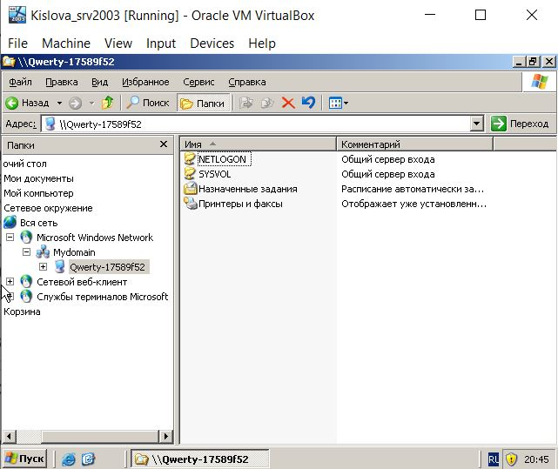
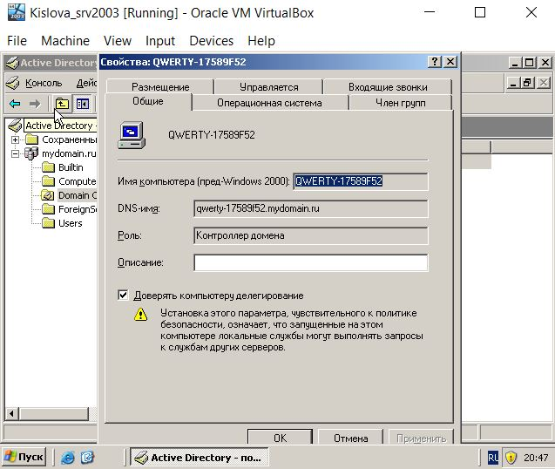
Задание 3. Проверить работу службы DNS
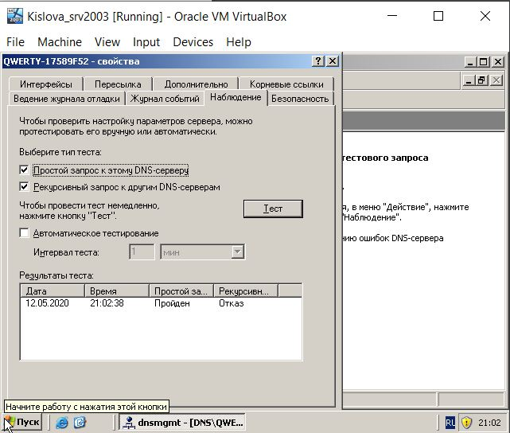

Задание 4. Удаление службы Active Directory.
САМОСТОЯТЕЛЬНАЯ РАБОТА

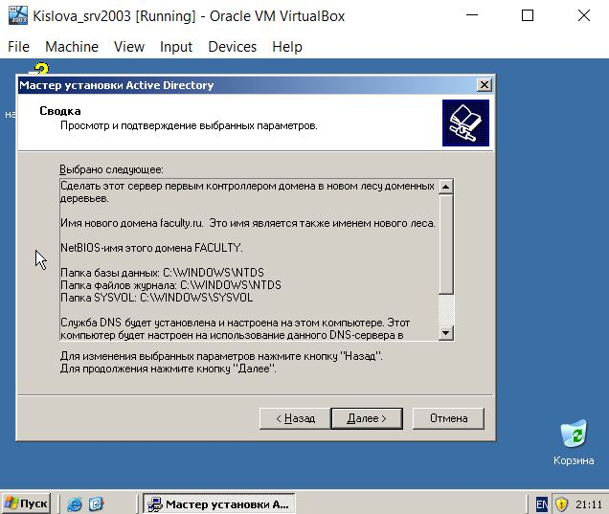

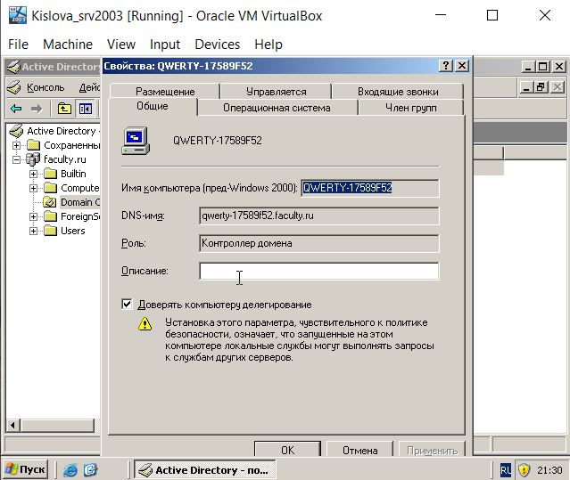

Контрольные вопросы
1. Опишите различия между рабочей группой и доменом.
Главное отличие домена от рабочей группы заключается в том, каким образом в сетевой инфраструктуре первого и второго типа реализуется управление ресурсами. Для домашних сетей, где не предполагается особенно интенсивного обмена данными, характерно использование рабочих групп. В корпоративных сетях задействуются, как правило, домены. Взаимодействие компьютеров в масштабных сетях (интернет) осуществляется с использованием доменов.
2. Каково основное различие между ОС Windows XP и Windows Server 2003?
а) число поддерживаемых процессоров;

б) объем поддерживаемой физической памяти;

в) возможному количеству одновременных сетевых соединений (например, в клиентской версии допускается максимум 10 одновременных соединений со службой доступа к общим файлам и принтерам) ;

г) наличие в выпусках Server сервисов, не входящих в Professional (например, служб каталогов, поддержкой кластеризации и многопользовательской службы терминала) .
3. Возможно ли создать домен в сети, где все компьютеры сети работают под управлением ОС Windows XP?

Возможно.
4. Дайте определение контроллера домена.
Контроллер домена в компьютерных сетях - сервер, контролирующий область компьютерной сети (домен).
5. Перечислите известные Вам встроенные учетные записи пользователей и групп пользователей домена и опишите их назначение.
а) При помощи учетной записи «Администратор» можно полностью контролировать домен, назначать права пользователей, а при необходимости и разрешения управления доступом для пользователей домена. Эта запись должна использоваться только для задач, выполнение которых требует учетных данных администратора

б) Учетная запись «Гость» используется теми, кто не имеет действительной учетной записи в домене.

в) «HelpAssistant» Это основная учетная запись для запуска сеанса компонента «Удаленный помощник» . Она создается автоматически при запросе сеанса компонента «Удаленный помощник» и имеет ограниченный доступ к компьютеру. Учетная запись «HelpAssistant» управляется службой «Диспетчер сеанса справки для удаленного рабочего стола» и автоматически удаляется при отсутствии отложенных запросов для компонента «Удаленный помощник»
6. Что означает термин «изолированный» сервер?
Изолированный сервер – это сервер, который содержит только собственную базу данных пользователей и самостоятельно обрабатывает запросы на вход в систему.

